Thème 2 : LES TRAITES NÉGRIÈRES ET L’ESCLAVAGE
Introduction :
L’esclavage est pratiqué depuis l’Antiquité. Au Moyen-âge apparaissent les premières traites (commerce des esclaves) concernant les populations d’Afrique sub-saharienne : les traites négrières (orientales ou sahariennes).
Au XVIIIeme siècle, les traites négrières se renforcent et prennent une nouvelle forme. On parle alors de traite atlantique.
Problématique : Comment s’organisent la traite négrière et l’esclavage au XVIIIème siècle?
I. Le trajet d’un navire négrier.
Le trajet du navire « Prudent », 1763-1765
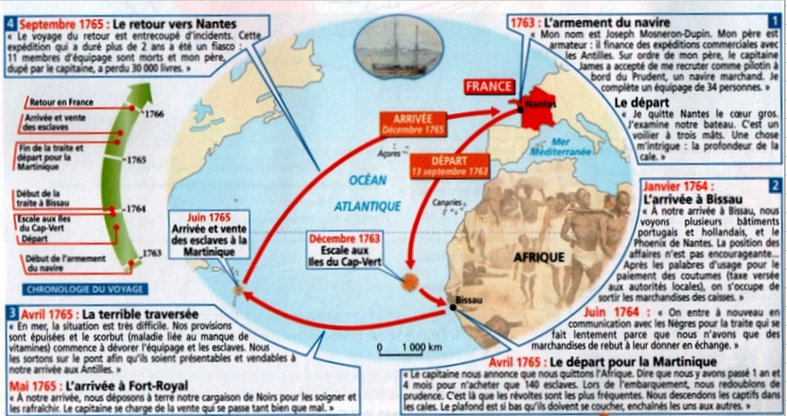
- Départ de Nantes, passage par le Cap Vert puis Bissau en Afrique de l’ouest.
- Echange des marchandises au rebus, pacotilles contre des esclaves auprès des marchands d’esclaves africains
- Départ vers la Martinique avec 140 esclaves. Conditions très difficiles à bord, maladies…
- Vente des esclaves en Martinique
- Retour avec un navire chargé de produits tropicaux
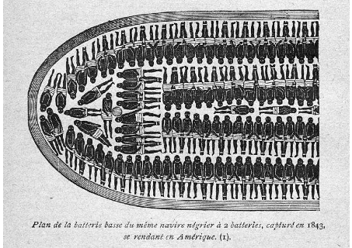 | 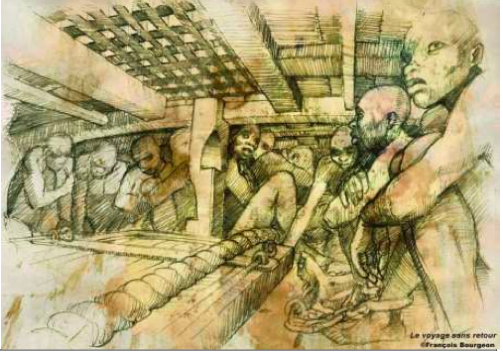

Dès la fin du XVIIeme siècle, le port de Nantes devient le point de départ de la traite négrière (Londres, Bordeaux, Lisbonne…). Les navires partent en direction de l’Afrique chargés de marchandises de faible valeur (textiles, métaux, armes). Ils les échangent contre des captifs en Afrique à des négriers africains et poursuivent leur trajet à travers l’océan atlantique vers les Amériques.
Les navires utilisés sont appelés navires négriers. La mortalité est forte dans durant le trajet qui dur environ 3 mois : 15 %
Affiche de vente d’esclaves
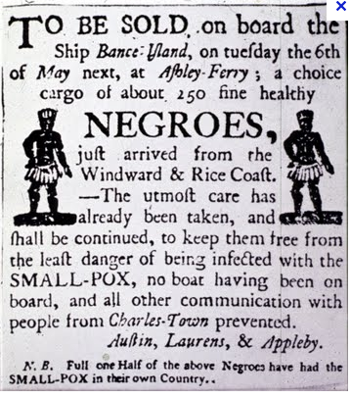
Les captifs sont alors vendus comme esclaves aux propriétaires de plantations.
Au retour les navires sont chargés de produits agricoles issues des colonies (sucre, coton…) qui sont ensuite vendus en Europe, ce qui fait la richesse des négriers et contribue au développement de certaines villes portuaires.
Définition esclave : Personne non libre qui se trouve sous la dépendance absolue d'un maître dont elle est la propriété.
Au cours du XVIIIeme siècle, la traite négrière s’intensifie, environ 6,5 millions d’esclaves sont ainsi transportés.

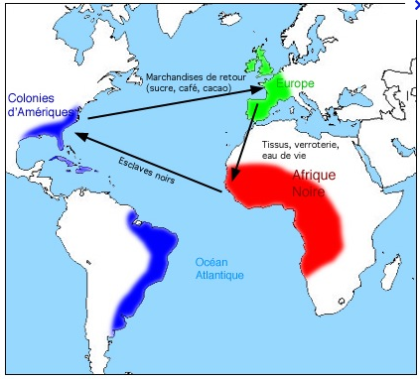
On parle du commerce triangulaire pour évoquer la traite atlantique.
Définition Traite négrière : Capture, transport, commerce et utilisation des esclaves originaires d’Afrique

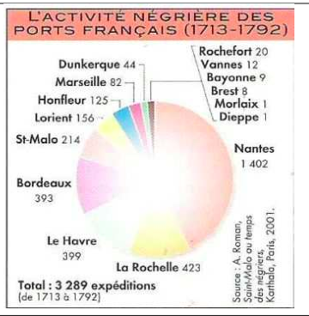 | De nombreux ports de la façade atlantique de la France s’enrichissent grâce à la traite Atlantique mais c’est le port de Nantes qui est le plus impliqué dans ce commerce.

II. La vie des esclaves dans les plantations antillaises
A. Les esclaves sont des travailleurs
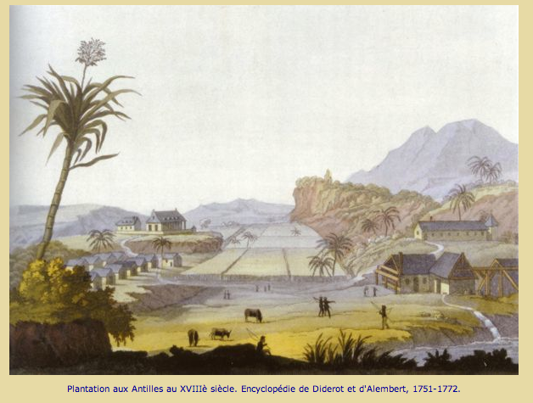
- Qu’est-ce qu’une plantation ?
- Quel rôle y jouent les esclaves ?
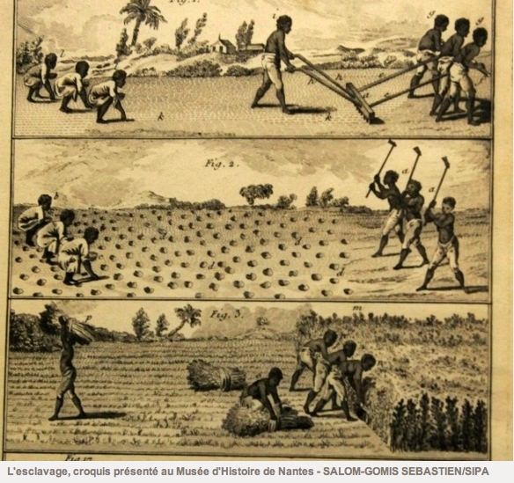

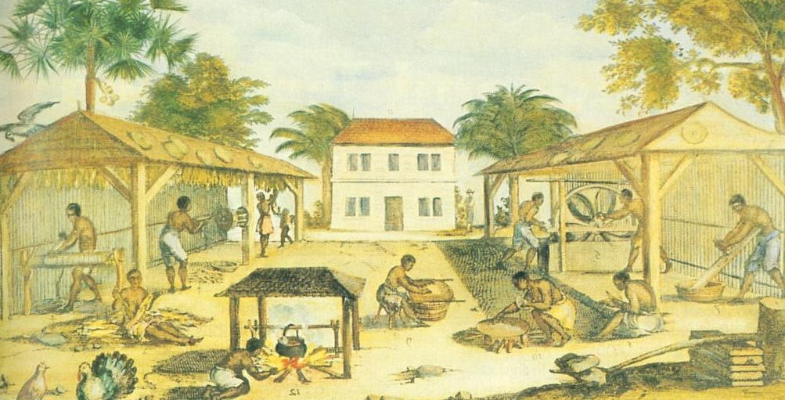 | Manufacture de tabac dans une plantation des Antilles

Plantation : grandes exploitations agricoles utilisant des esclaves, composées de terres agricoles, de logements pour le maitre et les esclaves, de manufactures, appartenant à une maître venu d’Europe.

- On parle d’une économie de plantation : c’est un système économique, agricole, qui repose sur l’utilisation d’une main d’oeuvre d’esclaves.

B. Les esclaves sont soumis à des lois
Le code noir : 1685
La vie des esclaves est régie par un ensemble de lois, le code noir (1685 sous Louis XIV), qui définit règle la vie des esclaves dans les colonies françaises. Les règles sont sensiblement identiques dans toutes les colonies d’Amérique.

C. L’esclavage est contesté
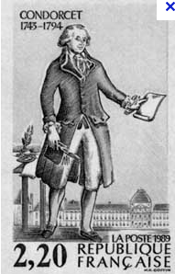
Condorcet dénonce l’esclavage.

- Des voix s’élèvent en France et en Angleterre contre l’esclavage : les philosophes de Lumières.
EXERCICE : Vous êtes un esclave dans une plantation au XVIIIe siècle. Vous racontez à Condorcet votre voyage vers la colonie et vos conditions de vie et de travail dans la plantation.
Eléments obligatoires : utiliser les informations extraites des différents éléments étudiés en classe, présenter Condorcet, donner des éléments précis et concrets.
Une sélection de textes d’élèves sur ce lien : http://www.edumooc.fr/le-journal-de-bord-des-5eme-2-et-5-du-college-vauquelin-de-toulouse/
Conclusion :
La traite atlantique connaît un grand développement au XVIIIeme siècle. Elle a permis un enrichissement des européens impliqués dans ce commerce et a contribué au développement de certaines villes européennes (Nantes par ex). Cependant des voix s’élèvent pour condamner l’esclavage au nom du principe d’égalité entre les hommes. Ce sont des idées nouvelles qui vont à l’encontre de l’organisation sociale de l’époque.

Ce qu’il faut savoir :
Raconter la capture, le trajet, et le travail forcé d’un groupe d’esclaves

Pour aller plus loin, vous pouvez consulter le site du Mémorial de l’abolition de l’esclavage de Nantes : http://memorial.nantes.fr
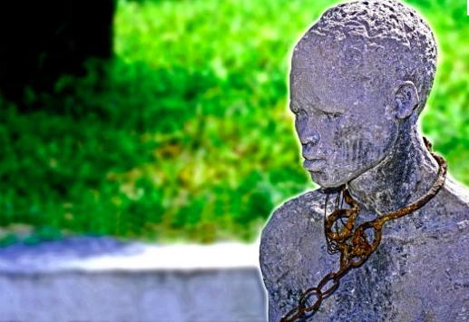 | Vous trouverez à cette adresse des références de livres (romans, albums, BD) sur ce sujet : http://www.cndp.fr/crdp-creteil/telemaque/document/esclavage-bibli.htm

